Шаблон отчёта по лабораторной работе

10

Талебу Тенке Франк Устон НКАбд-05-23

Содержание

# 1 Цель работы

* В этой лабораторной работе мы научимся писать программы с использованием подпрограмм и познакомимся со способами отладки с использованием GDB и его основными функциями

# 2 Выполнение лабораторной работы :

* Здесь мы начали с создания каталога для программаы лабораторной работы No10, а затем переместились в десятой каталог лаборатории “~/work/arch- pc/lab10”, после чего мы создали файл “lab10-1.asm” и “readme-1.txt” и “readme-2.txt”.(рис. [??])

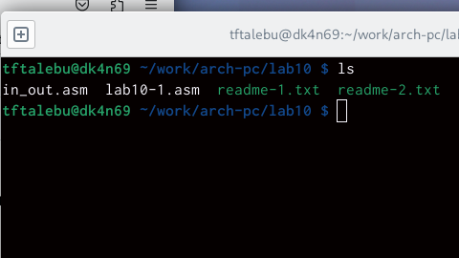

Ресунок

* Затем мы заполнили код нашей программы в файле lab9-1.asm.(рис. [??])

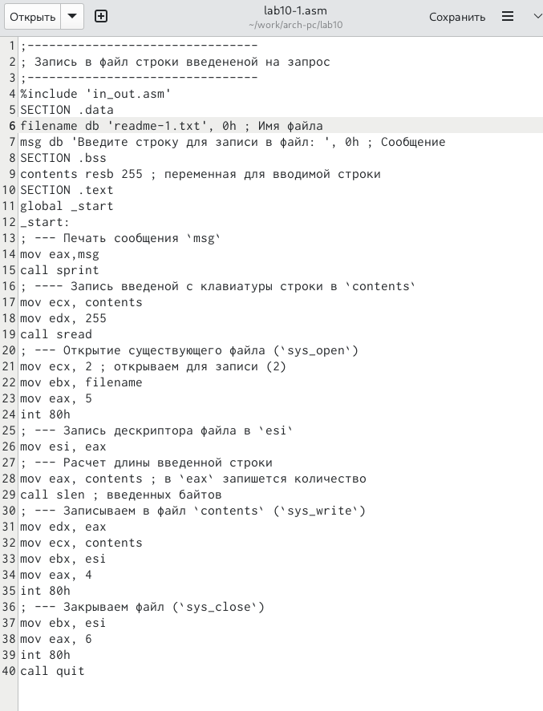

Ресунок

* После этого мы скомпилировали файл, создали исполняемый файл и про- верили его работу.(рис. [??])

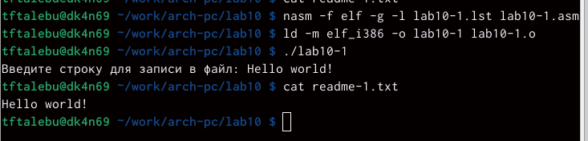

Ресунок

* Используя команду chmod, мы изменили права доступа к исполняемому файлу lab10-1, запретив его выполнение.(рис. [??])

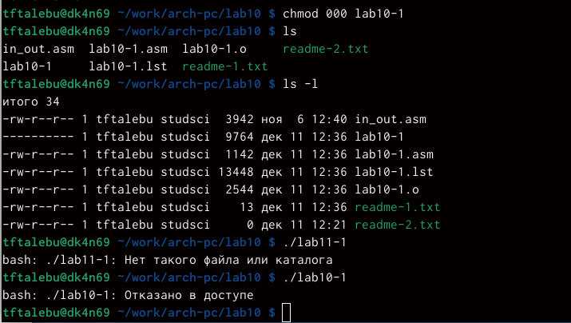

Ресунок

* После этого мы попытались запустить исполняемый файл, но без каких- либо результатов, и это потому, что у нас нет доступа для чтения этого файла.
* На этом шаге с помощью команды chmod мы изменили права доступа к файлу lab 10-1.asm с исходным кодом программы, добавив права на выполнение.После этого мы попытались выполнить файл.
* Файл не был выполнен, потому что это файл с форматом .asm , который содержит код, но не скомпилированный.
* На этом шаге мы предоставили доступ к файлу readme-1.txt в соответствии с имеющимся у нас вариантом (рис. [??])

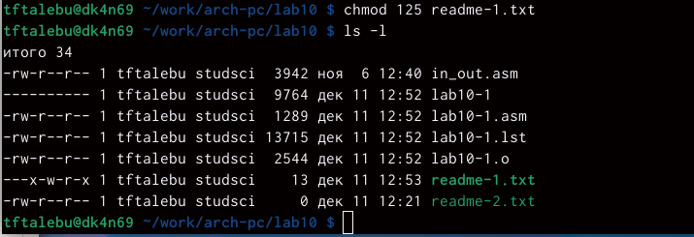

Ресунок

## 2.1 Выводы по результатам выполнения заданий :

* В этой части работы мы узнали, как работать с отладчиком GDB, и получили более близкое представление о том, как работают подпрограммы.

# 3 Задание для самостоятельной работы :

* Здесь мы написали программу, которая работает по следующему алгоритму (рис. [??])

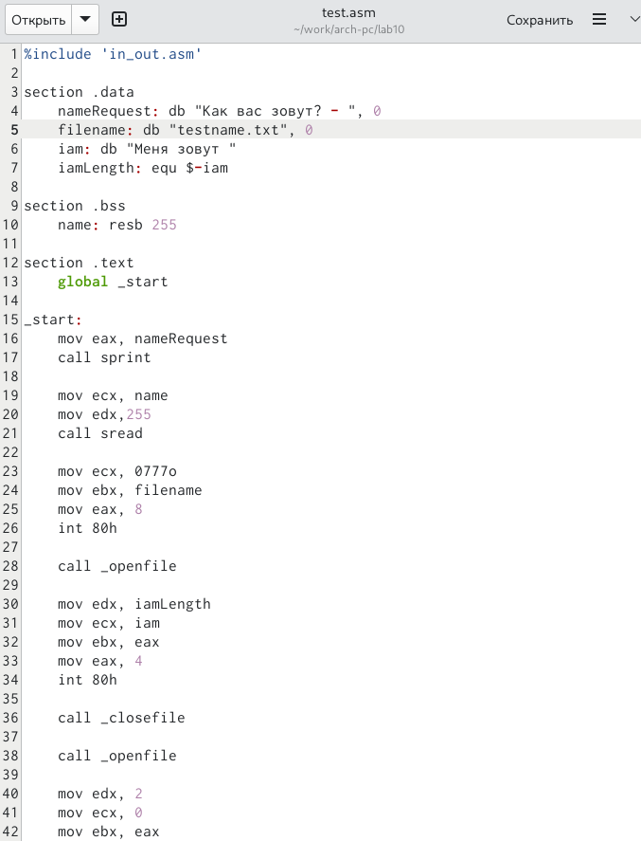 - Вывод приглашения “Как Вас зовут?” - ввести с клавиатуры свои фамилию и имя - создать файл с именем name.txt - записать в файл сообщение “Меня зовут” - дописать в файл строку введенную с клавиатуры - закрыть файл

* Наконец, мы создали исполняемый файл и проверяем его работу. Проверьте наличие файла и его содержимого с помощью команд ls и cat.(рис. [??])

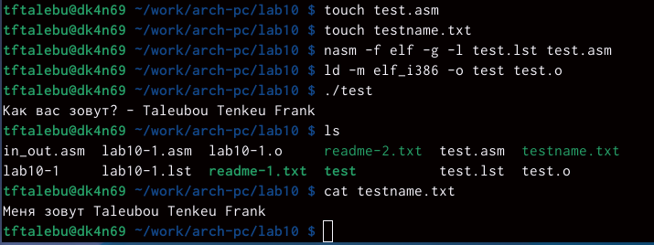

Ресунок

## 3.1 Выводы по результатам выполнения заданий :

* В этой части мы использовали полученные навыки для создания программ, работающих с файлами.

# 4 Выводы

* В этой лабораторной работе мы узнаем, как писать программы, которые работают с файлами (создание, запись, модификация и удаление) в Nasm

# Список литературы